Intensīvās terapijas ierobežotu resursu izmantošana ārkārtas situācijas COVID-19 pandēmijas laikā

(intensīvi ārstējamu pacientu prioritizācija)

1. Ievads
Ņemot vērā, ka Covid-19 pandēmijas laikā intensīvās terapijas (turpmāk - IT) medicīnas resursu pieprasījums var pārsniegt pieejamo intensīvās terapijas nodaļu (turpmāk – ITN) hospitalizācijas un ārstniecības kapacitāti, Latvijas Anesteziologu un reanimatologu asociācija un Latvijas Ārstu biedrība ir izstrādājusi šo resursu sadales principus krīzes apstākļiem. IT resursu izmantošanas principi COVID-19 pandēmijas laikā izsludinātās ārkārtas situācijas apstākļos balstīti uz starptautiskos medicīnas ētikas dokumentos iekļautajām pamata normām, kā arī uz Itālijas, Austrijas, Vācijas, Lielbritānijas, Šveices un ASV pieredzi un rekomendācijām (skat. izmantoto literatūru).

Ārkārtas situācijā, kurā ir būtiski ierobežota medicīnas resursu pieejamība, tajā skaitā intensīvās terapijas resursi, veselības aprūpes darbinieku rīcība ir jāturpina balstīt uz medicīnas ētikas pamatprincipiem, īstenojot tos atbilstoši situācijai un cenšoties glābt pēc iespējas vairāk dzīvību. Veselības aprūpes darbinieku rīcības pamatā ir cieņa pret dzīvību, nodrošinot veselības aprūpi neatkarīgi no pacienta tautības, rases, ticības, vecuma, dzimuma, seksuālās orientācijas, politiskiem uzskatiem un stāvokļa sabiedrībā, nepieļaujot jebkāda veida diskrimināciju.
Latvijas valdībai un valsts veselības aprūpes sistēmai ir pienākums pēc iespējas labāk nodrošināt visiem atbilstošu veselības aprūpi. Tomēr tas var nebūt iespējams katastrofu vai pandēmiju laikā, kad veselības resursi, iespējams, būs ierobežoti. Prioritāšu noteikšana un resursu normēšana šajā kontekstā nozīmē traģisku izvēli, taču šīs traģiskās izvēles var ētiski pamatot. Šādi lēmumi var ietvert piekļuvi slimnīcām, ventilatoriem, vakcīnām un zālēm.

Šīs rekomendācijas ir piemērojamas tikai Covid-19 pandēmijas laikā ārkārtas situācijā, kad aizņemto ITN gultas vietu skaits ir sasniedzis līmeni tuvu izsīkumam vai pārsniedz 90% no kopējā, tajā skaitā izvērstā, ITN/MPV gultas vietu skaita valstī.
IT gultas vietu skaitu valstī uzskaita un monitorē NMP dienests, kas laicīgi brīdina Valsts Operatīvo medicīnisko komisiju (tālāk tekstā – VOMK) par situāciju, kad aizņemto IT gultu skaits ir gandrīz sasniedzis maksimālo ārstēšanas kapacitāti valstī. VOMK pieņem lēmumu par ierobežotu IT resursu izmantošanas principu izmantošanu pacientu prioritizācijai valstī Covid-19 pandēmijas laikā. NMP dienests, pamatojoties uz VOMK lēmumu, laicīgi brīdina Latvijas slimnīcas un nodrošina pacientu pārvešanu no vienas ITN uz citu. Situācijā, kad nepieciešama pacienta pārvešana no vienas ITN uz citu pārslodzes dēļ, ārstniecības iestādei, kurā ir nepieciešamo resursa pieejamība, nav tiesību atteikties no pacienta pieņemšanas aprūpei.
Lēmumus par ierobežotu IT resursu sadali un prioritizēšanu konkrētiem pacientiem/pacientam pieņem ārstu konsilijs (ne mazāk kā triju ārstu apspriede, no kuriem vismaz viens ir anesteziologs - reanimatologs), lai precizētu diagnozi, sagaidāmo prognozi un turpmāko ārstēšanas taktiku, izvēli pamatojot atbilstoši konkrētai situācijai un to dokumentējot.

2. IT resursu sadales principi
Lēmumi par ierobežotu resursu sadali dzīvībai bīstamās situācijās skar iesaistīto pacientu pamattiesības. Lai īstenotu taisnīgumu un nepieļautu diskrimināciju, lēmumi par pacientu prioritizēšanu, dzīvību uzturošo ārstniecības metožu nepielietošanu, ierobežošanu vai atcelšanu visās slimnīcās ir jāpieņem, balstoties uz vienādiem principiem:
- ITN stacionēšanas kritēriji ārkārtas situācijā attiecas uz visiem pacientiem, kuriem var būt nepieciešama IT;
- Iestājoties ierobežotas resursu pieejamības situācijai, lēmumus par pacientu ārstēšanas uzsākšanu pieņem, izvērtējot pacientu IT uzsākšanas mērķtiecību - stacionēšana ITN balstīta uz slimības smaguma pakāpi, blakus slimību klātbūtni, citu orgānu mazspēju un tās novēršamību.
- Attiecībā uz uzņemšanu ITN vislielākā prioritāte ir jāpiešķir iespējami lielākam pacientu skaitam, kuru prognoze attiecībā uz izrakstīšanos no slimnīcas pēc atrašanās intensīvās terapijas nodaļā ir laba, t.i., pacienti, kuri no izmantotās intensīvās terapijas gūs vislielāko labumu. Princips “kas pirmais nāk, tas pirmais saņem” nav spēkā.
- Vecums, invaliditāte vai demence paši par sevi nav piemērojami kā kritēriji.
- Pieņemot lēmumu turpināt tikai paliatīvo terapiju, jāņem vērā konservatīvas ārstēšanas stratēģijas bez mākslīgās plaušu ventilācijas, nodrošinot individuāli piemērotu paliatīvo terapiju un miršanas procesu tam vislabāk piemērotajā slimnīcas nodaļā.
6. Ja pacientam tiek atteikta ievietošana ITN, tostarp MPV, ārstiem ir pienākums lēmumu izskaidrot pacientam vai tuviniekiem atbilstoši Pacientu tiesību likumam, kā arī pamatojumu fiksēt pacienta medicīniskajos dokumentos, ko paraksta visi konsilija dalībnieki. Ja pacientam nav tuvinieku, tad tiek informētas e-veselībā uzrādītās personas vai atbilstoši Pacientu tiesību likuma 6. panta septītajai daļai pilnvarotām personām.

3. Pacientu prioritizācijas principi
Kamēr resursi ir pietiekami, pacienti, kuriem nepieciešama intensīvā terapija, tiek uzņemti un ārstēti saskaņā ar intensīvā terapijā vispārpieņemtajiem kritērijiem.

3.1. Pacienta autonomija
Vispirms jānoskaidro pacienta griba un jāformulē ārstniecības mērķi. Ja pacienta griba ir pagarināt dzīvi par katru cenu, neskatoties uz iespējamo dzīves kvalitāti, tad nepieciešams paskaidrot ierobežoto resursu apstākļus.
Ja pacients nevēlas noteiktas ārstniecības metodes (šī dokumenta sakarā endotraheālo intubāciju, MPV, kardiopulmonālo reanimāciju, u.c), to nepieciešams fiksēt medicīniskajā dokumentācijā un tās nav jāveic. Atbilstoši Pacientu tiesību likuma 6. panta noteikumiem pacientam atteikšanās no ārstniecības jāapstiprina rakstveidā ar savu parakstu. Ja pacients atsakās parakstīties, pacienta atteikšanos ar savu parakstu medicīniskajos dokumentos apliecina divi pilngadīgi un rīcībspējīgi liecinieki.

3.2. Pacientu grupas
Pacienti tiek iedalīti četrās grupās, katrai grupai piešķirot prioritātes krāsu:
- ZILĀ – pacientiem ir prognozējama augsta mirstība, tādēļ tiek nodrošināta adekvāta paliatīva terapija (minimāla uzturoša neinvazīva terapija). Šo pacientu terapijas mērķi tiek pārskatīti tad, ja atbrīvojas resursi vai palielinās to pieejamība;
- SARKANĀ – pacientiem ir viena orgāna mazspēja (piemēram, pneimonija) un viņiem jānodrošina maksimālā pieejamā ārstēšana, jo viņu atveseļošanās potenciāls ir augsts;
- DZELTENĀ – polimorbīdi pacienti ar stabilu kompensācijas pakāpi hroniski noritošajai pataloģijai, un viņiem tiek nodrošināta intensīvā terapija, ieskaitot mākslīgo plaušu ventilāciju (tālāk - MPV) tikai tad, ja tajā pašā laikā nav pretendentu no sarkanās grupas. Šo pacientu terapijas mērķi tiek pārskatīti brīdī, ja atbrīvojas resursi vai palielinās to pieejamība;
- ZAĻĀ – pacientu grupa, kura izdzīvos arī bez IT (tajā skaitā MPV).
Ārkārtas situācijas apstākļos dažām slimnīcām IT resursi izsīks, kamēr citām tie vēl būs pieejami. Situācijā, kad nepieciešama pacienta pārvešana no vienas slimnīcas uz citu, lai pacients varētu turpināt/saņemt viņam nepieciešamo ārstēšanu, pacientam vai tuviniekiem ir tiesības atteikties no pārvešanas. Tas tiek interpretēts, kā atteikums no piedāvātās ārstniecības veida un stājas spēkā punkta 3.1 kārtība.
3.3. Pacientu prioritizācija atbilstoši IT gultu noslodzei
Ja ITN un pielāgoto gultu ārstēšanas kapacitāte vairs nav pietiekama, lai varētu intensīvi ārstēt visus kritiskos pacientus, nepieciešams izvērtēt konkrēto pacientu IT uzsākšanas mērķtiecību. ITN ievietojami tikai tie pacienti, kuriem nepieciešama plaušu mehāniskā ventilācija (vai cita īpaša IT ārstniecības intervence, piemēram, hemodinamikas atbalsts ar vazoaktīviem līdzekļiem vai nepārtraukta nieru aizstājterapija), pamatojoties uz kritērijiem, kas norādīti turpmāk. Šajā situācijā reanimācijas pasākumi pēc sirdsdarbības apstāšanās netiek rekomendēti.
Atkarībā no slimnīcas IT gultu noslodzes izšķirami divi pacientu prioritizācijas veidi, kuri ietekmē prioritāšu noteikšanu, gan uzņemot pacientu ITN (nepieciešamais ārstēšanas apjoms un iespējamais ilgums, IT līmenis, piemēram, ārstēšana augsta līmeņa intensīvās terapijas nodaļā, zemāka līmeņa ITN vai paliatīvā aprūpe), gan pacientam atrodoties ITN (pacientu ikdienas klīniskā stāvokļa novērtējums par ārstēšanas turpināšanu, intensitātes vai ilguma ierobežošanu, ārstēšanas mērķa modificēšanu un paliatīvo aprūpi):
  - A situācija - IT ārstēšanas kapacitāte tuvu izsīkumam
  - B situācija – IT gultu kapacitāte izsīkusi

4. Kritēriji pacientu uzņemšanai ITN

1. solis: Vai pacientam ir kāds no šiem iekļaušanas kritērijiem?
1) Invazīvas ventilācijas atbalsta vajadzība?
- Refraktāra hipoksēmija (SpO2 < 90%, elpojot skābekli (FiO2 > 0,85))
- Respiratora acidoze (pH <7,2)
- Elpošanas mazspējas klīniskie simptomi
- Nespēja uzturēt elpceļu caurejamību
2) Nepieciešama hemodinamiskā balsta terapija ar vazoaktīviem līdzekļiem (noradrenalīna deva > 0,1 µg / kg / min)
- Sistoliskais AS < 90 mmHg
- Relatīva arteriāla hipotensija ar hemodinamiska šoka pazīmēm (apziņas traucējumi, samazināta diurēze), refraktāra pret šķidruma ievadi
3) Nepieciešama cita tikai ITN pieejama orgānu atbalsta metode.

2. solis: Vai pacientam ir kāds no šiem izslēgšanas kritērijiem?

Tabula. Izslēgšanas kritēriji ievietošanai ITN

A situācija | B situācija
- Pacienta vēlmes  - iebildumi pret ārstēšanu ITN  - skaidri pausta atteikšanās no endotraheālas intubācijas un MPV  - Klīniskā trausluma skalas (CFS) rādītājs ≥7  - Sirdsdarbības apstāšanās ārpus slimnīcas bez lieciniekiem, atkārtota sirdsdarbības apstāšanās  - Smaga, strauji progresējoša, neārstējama slimība (piemēram, neirodeģeneratīva slimība vai ļaundabīgs audzējs)  - Hroniskas slimības, piemēram:  - NYHA IV klases sirds mazspēja, neskatoties uz optimālu ārstēšanu  - HOPS GOLD 4 (D), kas vienā gadā prasa vairāk par 2 hospitalizācijas epizodēm  - Aknu ciroze (Child-Pugh C klase, > 8)  - Smaga demence  - Smaga asinsrites mazspēja, kas ir noturīga (hipotensija un/vai pastāvīgi nepietiekama orgānu perfūzija) pret ārstnieciskajiem pasākumiem, ieskaitot palielinātu vazoaktīvo medikamentu devu, kā arī masīvu ekstrakorporālu atbalsta terapiju | Papildu tiek izmantoti šādi kritēriji:  - Klīniskā trausluma skalas (CFS) rādītājs ≥ 6  - Smaga trauma ar augstu mortalitātes risku  - Smagi apdegumi (> 40% no visa skartās ķermeņa virsmas) ar inhalācijas ievainojumu  - Smags CNS deficīts pēc insulta (NIHSS skala > 14 pēc optimālas akūta insulta ārstēšanas)  - Hroniskas slimības  - NYHA III klases sirds mazspēja uz optimālas terapijas fona  - HOPS GOLD 4 (D) vai HOPS A–D ar FEV1 < 25% vai cor pulmonale vai mājas skābekļa terapija (ilgstoša skābekļa terapija)  - Aknu ciroze (Child-Pugh C klase) ar refraktāru ascītu vai encefalopātiju > I pakāpi  - IV pakāpe hroniska nieru slimība (KDIGO) (eGFR <30 mL/min/1.73 m²)

5. Pacientu prioritizācija ITN
Katru dienu ITN pacienti ir jānovērtē. Ja veselības stāvokļa uzlabošanās nenotiek vai notiek pasliktināšanās un jāizlemj, vai jāmaina ārstēšanas mērķis, lēmumu pieņem starpdisciplinārais konsilijs.
Tabula. Pacientu prioritizācija ITN
Kritērijs pacientu pārvešanai no ITN - spontāni elpojošs pacients ar stabiliem / drošiem elpceļiem 🡪 pacients pārvedams pēc iespējas ātrāk | IT jāturpina, ja ir visi 3 kritēriji:  - Oksigenācijas un ventilācijas stabilizācija vai uzlabošanās  - Pamata orgānu disfunkcijas stabilizācija vai uzlabošanās  - Hemodinamikas stabilizēšanās vai uzlabošanās  - Orgānu disfunkcijas mazināšanās
Ārstēšana INT jāizbeidz
A situācija - tiek atrasts viens no zemāk minētajiem kritērijiem:  - Atkārtota sirdsdarbības apstāšanās ITN uzturēšanās laikā, neskatoties uz sākotnēji veiksmīgo reanimāciju;  - Nozīmīgas orgānu mazspējas papildu attīstība ITN uzturēšanās laikā, kas vēl vairāk pasliktina īstermiņa prognozi | B situācija - tiek atrasts viens no zemāk minētajiem kritērijiem:  - Elpošanas vai hemodinamikas stāvoklis neuzlabojas (stabilizācija nav pietiekama)  - Sirdsdarbības apstāšanās ITN uzturēšanās laikā - kardiopulmonālā reanimācija netiek paredzēta.  - Divu orgānu mazspējas esamība vai progresēšana, papildu plaušu mazspējai
Viena no minēto kritēriju esamība un secīgi ITN terapijas izbeigšana ir indikācija pacienta paliatīvās aprūpes uzsākšanai piemērota profila nodaļā

6. SOFA skala (orgānu mazspējas secīgs novērtējums) un pacientu prioritizācija
Lai arī pastāv dažādi ieteikumi attiecībā par vērtēšanas skalām, pētījumos ir demonstrēts, ka SOFA skala ļauj prognozēt mirstības risku.
SOFA rādītājs jāreģistrē visiem smagiem pacientiem uzņemšanas laikā un pēc 48 un 120 stundām.

6.1. SOFA izmeklējums I (uzņemšana)

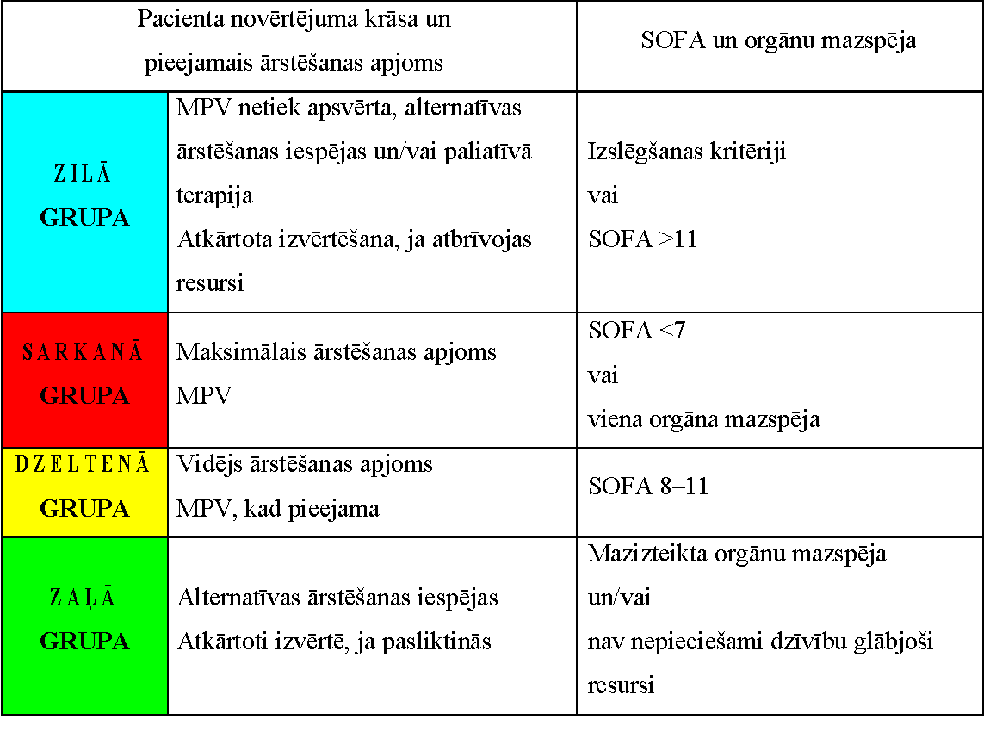

6.2. SOFA II izmeklējums (48 stundas)
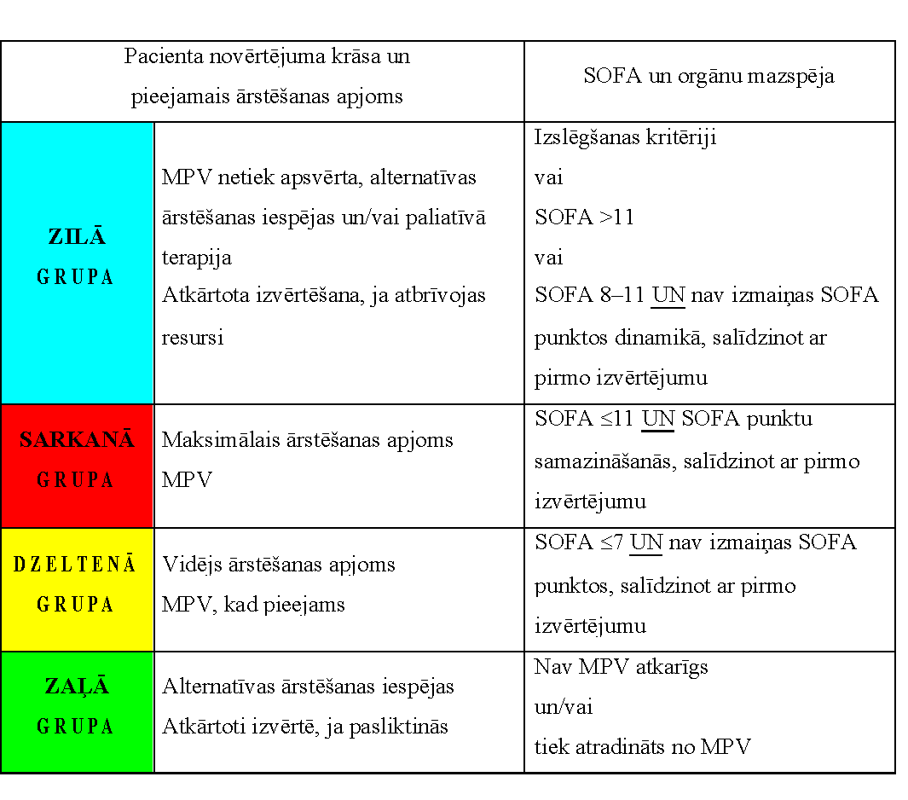

6.2. SOFA III izmeklējums (120 stundas)
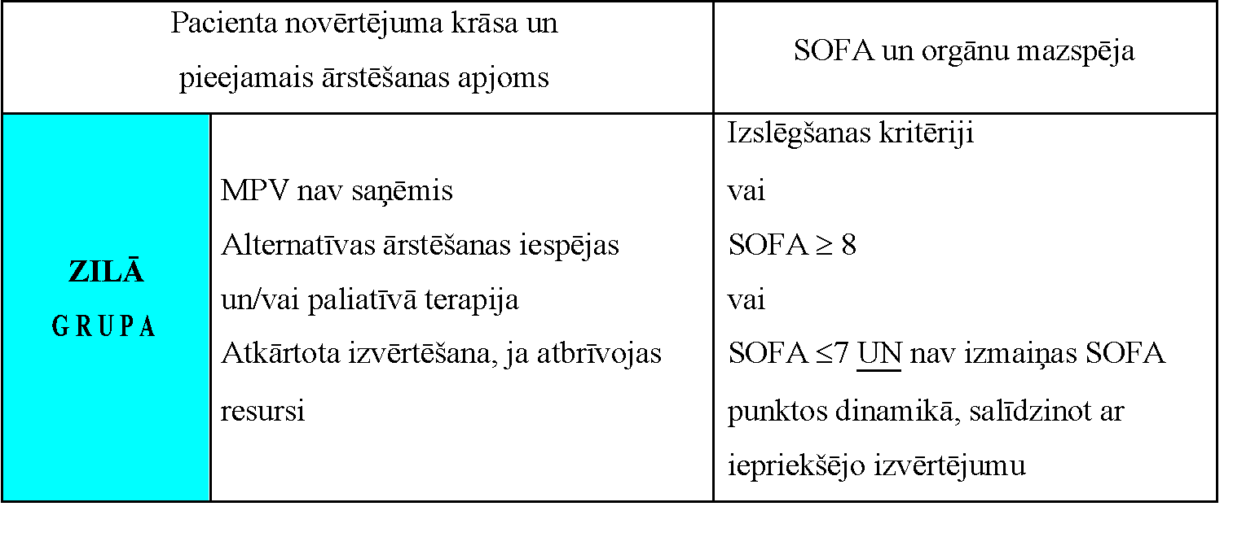
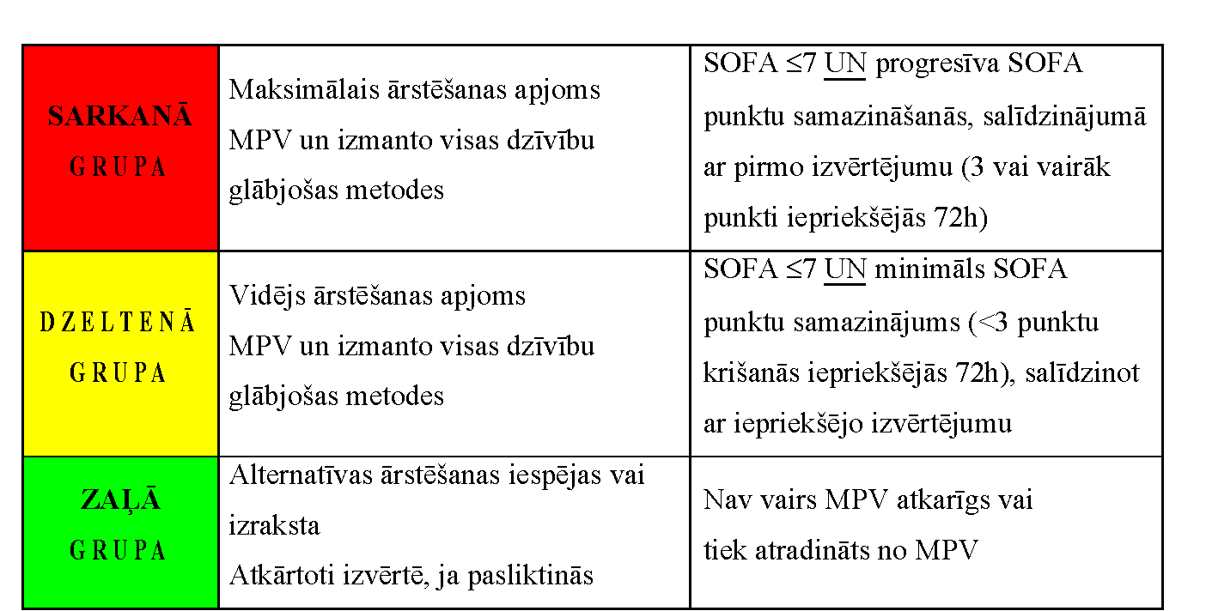

Ja pacientam attīstās stāvoklis, kas atbilst kontrindikācijām, pacienta prioritizācijas kategorija tiek nomainīta uz zilo kategoriju. Tādos gadījumos tiek atcelta MPV un uzsākta alternatīva ārstēšana vai paliatīvā terapija. Ja pacientam nav indicēta MPV vai tā tiek prioritizēta citām pacientu grupām pēc šī algoritma, viņam ir jāsaņem kvalitatīva paliatīvā aprūpe, kas atvieglo un novērš simptomus, ieskaitot ne-farmakoloģiskās un farmakoloģiskās elpas trūkuma ārstēšanas metodes.
Vienas kategorijas pacientus salīdzināt savā starpā nav pamatoti, un uz visiem vienas kategorijas pacientiem attiecas plānotā ārstēšanas taktika, proti, SOFA rādītājs 6 vai 7 neatspoguļo, ka viens ir vairāk prioritārs nekā otrs pacients (15).
Pēc 120 stundu stacionēšanas turpina pacientu izvērtēšanu ik 48 stundas ar SOFA skalas palīdzību un pārskata prioritizēšanu un tālāko ārstēšanu.

Izmantotā literatūra
- Bērnu paliatīvās aprūpes klīniskās vadlīnijas. Bērnu paliatīvās aprūpes biedrība, 2012.
- Biddison, E. L. D., et al. Too Many Patients… A Framework to Guide Statewide Allocation of Scarce Mechanical Ventilation During Disasters. Chest, 2019, 155.4: 848-854.
- Child-Turcotte-Pugh (CTP) Calculator, Hepatitis C Online, 2020. https://www.hepatitisc.uw.edu/page/clinical-calculators/ctp
- Clinical Ethics Recommendations for the Allocation of Intensive Care Treatments in Exceptional, Resource-limited Circumstances. SIAARTI, Version no. 1, March 16, 2020.
- Emanuel, E. J., et al. Fair allocation of scarce medical resources in the time of Covid-19. The New England Journal of Medicine, 2020.
- Ethical Framework for Health Care Institutions Responding to Novel Coronavirus SARS-CoV-2 (COVID-19). Guidelines for Institutional Ethics Services Responding to COVID-19. Managing Uncertainty, Safeguarding Communities, Guiding Practice. The Hastings Center, March 16, 2020.
- Grīsle I, Pētermane I. HOPS ārstēšana jauno vadlīniju gaismā. Doctus, 2017, novembris.
- Hick, John L., et al. Duty to Plan: Health Care, Crisis Standards of Care, and Novel Coronavirus SARS-CoV-2. NAM Perspectives, March 5, 2020.
- Hroniskas sirds mazspējas klīniskās vadlīnijas, Latvijas Kardiologu biedrība, 2012.
- Konzept zur Triage von intensivpflichtigen Patienten in Vorarlberg (COVID-Pandemie),
Österreich, 2020.
- Lambden, S., et al. The SOFA Score-development, Utility and Challenges of Accurate Assessment in Clinical Trials. Critical Care, 2019, 23.1: 1-9.
- Nieres un veselība. Latvijas nefrologu asociācijas oficiālais izdevums, 2018, pavasaris.
- Swiss Academy Of Medical Sciences. COVID-19 Pandemic: Triage for Intensive-care
Treatment Under Resource Scarcity. Swiss medical weekly, 2020, 150: w20229.
- Truog, R. D.; Mitchell, C; Daley, G. Q. The Toughest Triage – Allocating Ventilators in a Pandemic. New England Journal of Medicine, 2020.
- Ventilator Allocation Guidelines. New York State Task Force on Life and the Law New York State Department of Health. November 2015.
- Shadman Aziz, Yaseen M. Arabi, Waleed Alhazzani et al. Managing ICU surge during the COVID-19 crisis: rapid guidelines. Intensive Care Med, 2020, Jun 8: 1–23. https://doi.org/10.1007/s00134-020-06092-5
- Thomas Wurmb, Katja Scholtes, Felix Kolibay et al. Hospital preparedness for mass critical care during SARS-CoV-2 pandemic. Critical Care (2020) 24:386 https://doi.org/10.1186/s13054-020-03104-0
- Coronavirus disease (COVID-19): Ethics, resource allocation and priority setting. who.int WHO reference number: WHO/RFH/20.2.
- Jobges S., Vinay r., Luycks V.A. Recommendations on COVID-19 triage: international Comparison and ethical analysis. Bioethics, 2020, doi: 10.1111/bioe.12805
- https://likumi.lv/ta/id/241413-katastrofu-medicinas-sistemas-organizesanas-noteikumi

